String类型

命令

赋值
语法：SET key value
127.0.0.1:6379> set test 123
OK

取值
语法：GET key
127.0.0.1:6379> get test
"123“

设置/获取多个键值
语法：
MSET key value [key value …]
MGET key [key …]

127.0.0.1:6379> mset k1 v1 k2 v2 k3 v3
OK
127.0.0.1:6379> get k1
"v1"
127.0.0.1:6379> mget k1 k3
1) "v1"
2) "v3"

取值并赋值
语法：GETSET key value
127.0.0.1:6379> getset s2 222
"111"
127.0.0.1:6379> get s2
"222"

删除
语法：DEL key
127.0.0.1:6379>del test
(integer) 1

数值增减
- 递增数字
当存储的字符串是整数时，Redis提供了一个实用的命令INCR，其作用是让当前键值递增，并返回递增后的值。

语法：INCR key
127.0.0.1:6379> incr num
(integer) 1
127.0.0.1:6379> incr num
(integer) 2
127.0.0.1:6379> incr num
(integer) 3

- 增加指定的整数
语法：INCRBY key increment
127.0.0.1:6379> incrby num 2
(integer) 5
127.0.0.1:6379> incrby num 2
(integer) 7
127.0.0.1:6379> incrby num 2
(integer) 9

- 递减数值
语法：DECR key
127.0.0.1:6379>decr num
(integer) 9
127.0.0.1:6379>decr num
(integer) 8

- 减少指定的整数
语法：DECRBY key decrement
127.0.0.1:6379> decr num
(integer) 6
127.0.0.1:6379> decr num
(integer) 5
127.0.0.1:6379> decrby num 3
(integer) 2
127.0.0.1:6379> decrby num 3
(integer) -1

向尾部追加值
APPEND的作用是向键值的末尾追加value。如果键不存在则将该键的值设置为value，即相当于SET key value。返回值是追加后字符串的总长度。
语法：APPEND key value
127.0.0.1:6379> set str hello
OK
127.0.0.1:6379> append str " world!"
(integer) 12
127.0.0.1:6379> get str
"hello world!"

获取字符串长度
STRLEN命令返回键值的长度，如果键不存在则返回0。
语法：STRLEN key
127.0.0.1:6379> strlen str
(integer) 0
127.0.0.1:6379> set str hello
OK
127.0.0.1:6379> strlen str
(integer) 5

应用

自增主键
商品编号、订单号采用string的递增数字特性生成。201703240000001

定义商品编号key：productId
192.168.101.3:7003>set productId 201703240000001

192.168.101.3:7003> INCR productId
(integer) 201703240000002

Hash类型

使用string的问题
假设有User对象以JSON序列化的形式存储到Redis中，User对象有id，username、password、age、name等属性，存储的过程如下：
{
Id : 1,
Username: zhangsan
}
set user {Id : 1,username: zhangsan}
保存、更新：
User对象à json(string) à redis
如果在业务上只是更新age属性，其他的属性并不做更新我应该怎么做呢？如果仍然采用上边的方法在传输、处理时会造成资源浪费，下边讲的hash可以很好的解决这个问题。

redis hash介绍
hash叫散列类型，它提供了字段和字段值的映射。字段值只能是字符串类型，不支持散列类型、集合类型等其它类型。如下：

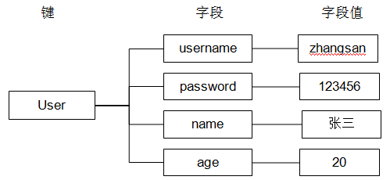

命令

赋值
HSET命令不区分插入和更新操作，当执行插入操作时HSET命令返回1，当执行更新操作时返回0。

- 一次只能设置一个字段值
语法：HSET key field value
127.0.0.1:6379> hset user username zhangsan
(integer) 1

- 一次可以设置多个字段值
语法：HMSET key field value [field value ...]
127.0.0.1:6379> hmset user age 20 username lisi
OK

- 当字段不存在时赋值，类似HSET，区别在于如果字段存在，该命令不执行任何操作
语法：HSETNX key field value
127.0.0.1:6379> hsetnx user age 30 如果user中没有age字段则设置age值为30，否则不做任何操作
(integer) 0

取值
- 一次只能获取一个字段值
语法：HGET key field
127.0.0.1:6379> hget user username
"zhangsan“

- 一次可以获取多个字段值
语法：HMGET key field [field ...]
127.0.0.1:6379> hmget user age username
1) "20"
2) "lisi"

- 获取所有字段值
语法：HGETALL key
127.0.0.1:6379> hgetall user
1) "age"
2) "20"
3) "username"
4) "lisi"

删除字段
可以删除一个或多个字段，返回值是被删除的字段个数

语法：HDEL key field [field ...]
127.0.0.1:6379> hdel user age
(integer) 1
127.0.0.1:6379> hdel user age name
(integer) 0
127.0.0.1:6379> hdel user age username
(integer) 1

增加数字
语法：HINCRBY key field increment
127.0.0.1:6379> hincrby user age 2 将用户的年龄加2
(integer) 22
127.0.0.1:6379> hget user age 获取用户的年龄
"22“

判断字段是否存在
语法：HEXISTS key field
127.0.0.1:6379> hexists user age 查看user中是否有age字段
(integer) 1
127.0.0.1:6379> hexists user name 查看user中是否有name字段
(integer) 0

只获取字段名或字段值
语法：
HKEYS key
HVALS key
127.0.0.1:6379> hmset user age 20 name lisi
OK
127.0.0.1:6379> hkeys user
1) "age"
2) "name"
127.0.0.1:6379> hvals user
1) "20"
2) "lisi"

获取属性数量
语法：HLEN key
127.0.0.1:6379> hlen user
(integer) 2

应用

存储商品信息
- 商品字段
【商品id、商品名称、商品描述、商品库存、商品好评】

- 定义商品信息的key
商品1001的信息在Redis中的key为：[items:1001]

- 存储商品信息
192.168.101.3:7003> HMSET items:1001 id 3 name apple price 999.9
OK

- 获取商品信息
192.168.101.3:7003> HGET items:1001 id
"3"
192.168.101.3:7003> HGETALL items:1001
1) "id"
2) "3"
3) "name"
4) "apple"
5) "price"
6) "999.9"

List类型

ArrayList与LinkedList的区别
ArrayList使用数组方式存储数据，所以根据索引查询数据速度快，而新增或者删除元素时需要设计到位移操作，所以比较慢。
LinkedList使用双向链表方式存储数据，每个元素都记录前后元素的指针，所以插入、删除数据时只是更改前后元素的指针指向即可，速度非常快。然后通过下标查询元素时需要从头开始索引，所以比较慢，但是如果查询前几个元素或后几个元素速度比较快。

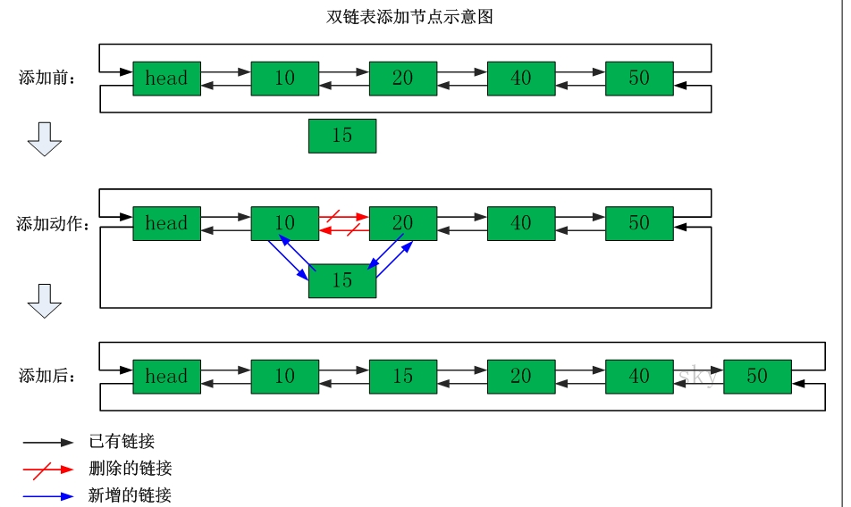

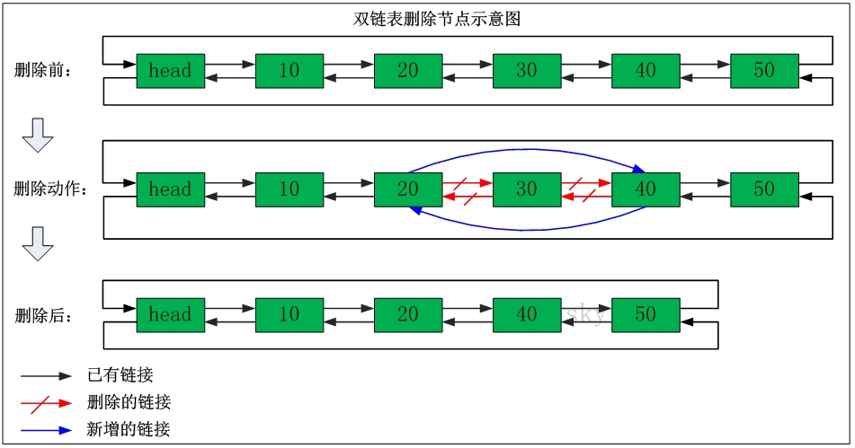

redis list介绍
列表类型（list）可以存储一个有序的字符串列表，常用的操作是向列表两端添加元素，或者获得列表的某一个片段。
列表类型内部是使用双向链表（double linked list）实现的，所以获取越接近两端的元素速度就越快。这意味着即使是一个有几千万个元素的列表，获取头部或尾部的10条记录也是极快的。

命令

向列表两端增加元素
- 向列表左边增加元素
语法：LPUSH key value [value ...]
127.0.0.1:6379> lpush list 1 2 3
(integer) 3

- 向列表右边增加元素
语法：RPUSH key value [value ...]
127.0.0.1:6379> rpush list a b c
(integer) 3

查看列表
LRANGE命令是列表类型最常用的命令之一，获取列表中的某一片段，将返回start、stop之间的所有元素（包含两端的元素），索引从0开始。索引可以是负数，如：“-1”代表最后边的一个元素。

语法：LRANGE key start stop
127.0.0.1:6379> lrange list 0 5
1) "c"
2) "b"
3) "a"
4) "1"
5) "2"
6) "3"

从列表两端弹出元素
LPOP命令从列表左边弹出一个元素，会分两步完成：
第一步是将列表左边的元素从列表中移除
第二步是返回被移除的元素值。
语法：
LPOP key
RPOP key
127.0.0.1:6379> lpop list
"c“
127.0.0.1:6379> rpop list
"3“

获取列表中元素的个数
语法：LLEN key
127.0.0.1:6379> llen list
(integer) 4

获得/设置指定索引的元素值
- 获得指定索引的元素值
语法：LINDEX key index
127.0.0.1:6379> lindex list 2
"1"

- 设置指定索引的元素值
语法：LSET key index value
127.0.0.1:6379> lset list 2 2
OK
127.0.0.1:6379> lrange list 0 -1 //查询所有
1) "6"
2) "5"
3) "2"
4) "2"

向列表中插入元素
该命令首先会在列表中从左到右查找值为pivot的元素，然后根据第二个参数是BEFORE还是AFTER来决定将value插入到该元素的前面还是后面。

语法：LINSERT key BEFORE|AFTER pivot value
127.0.0.1:6379> lrange list 0 -1
1) "3"
2) "2"
3) "1"
127.0.0.1:6379> linsert list after 3 4
(integer) 4
127.0.0.1:6379> lrange list 0 -1
1) "3"
2) "4"
3) "2"
4) "1"

将元素从一个列表转移到另一个列表中
语法：RPOPLPUSH source destination
127.0.0.1:6379> rpoplpush list newlist
"1"
127.0.0.1:6379> lrange newlist 0 -1
1) "1"
127.0.0.1:6379> lrange list 0 -1
1) "3"
2) "4"
3) "2"

应用

商品评论列表
思路：
在Redis中创建商品评论列表
用户发布商品评论，将评论信息转成json存储到list中。
用户在页面查询评论列表，从redis中取出json数据展示到页面。

定义商品评论列表key：
商品编号为1001的商品评论key【items:comment:1001】
192.168.101.3:7001> LPUSH items:comment:1001 '{"id":1,"name":"商品不错，很好！！","date":1430295077289}'

Set类型

redis set介绍
集合中的数据是不重复且没有顺序。
集合类型的常用操作是向集合中加入或删除元素、判断某个元素是否存在等
Redis还提供了多个集合之间的交集、并集、差集的运算。

命令

增加/删除元素
语法：SADD key member [member ...]/增加
127.0.0.1:6379> sadd key1 a b c
(integer) 3
127.0.0.1:6379> sadd key1 a
(integer) 0

语法：SREM key member [member ...]/删除
127.0.0.1:6379> srem set c d
(integer) 1

获得集合中的所有元素
语法：SMEMBERS key
127.0.0.1:6379> smembers key1
1) "b"
2) "a”

判断元素是否在集合中
语法：SISMEMBER key member
127.0.0.1:6379> sismember set a
(integer) 1
127.0.0.1:6379> sismember set h
(integer) 0

运算命令

集合的差集运算A-B
属于A并且不属于B的元素构成的集合。
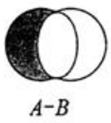
语法：SDIFF key [key ...]
127.0.0.1:6379> sadd setA 1 2 3
(integer) 3
127.0.0.1:6379> sadd setB 2 3 4
(integer) 3
127.0.0.1:6379> sdiff setA setB
1) "1"
127.0.0.1:6379> sdiff setB setA
1) "4"

集合的交集运算A ∩ B
属于A且属于B的元素构成的集合。

语法：SINTER key [key ...]
127.0.0.1:6379> sinter setA setB
1) "2"
2) "3"

集合的并集运算A ∪B
属于A或者属于B的元素构成的集合


语法：SUNION key [key ...]
127.0.0.1:6379> sunion setA setB
1) "1"
2) "2"
3) "3"
4) "4"

其它命令

获得集合中元素的个数
语法：SCARD key
127.0.0.1:6379> smembers setA
1) "1"
2) "2"
3) "3"
127.0.0.1:6379> scard setA
(integer) 3

从集合中弹出一个元素
注意：由于集合是无序的，所有SPOP命令会从集合中随机选择一个元素弹出
语法：SPOP key
127.0.0.1:6379> spop setA
"1“

SortedSet类型zset

redis sorted set介绍
在集合类型的基础上，有序集合类型为集合中的每个元素都关联一个分数，这使得我们不仅可以完成插入、删除和判断元素是否存在在集合中，还能够获得分数最高或最低的前N个元素、获取指定分数范围内的元素等与分数有关的操作。

在某些方面有序集合和列表类型有些相似。
1、二者都是有序的。
2、二者都可以获得某一范围的元素。
但是，二者有着很大区别：
1、列表类型是通过链表实现的，获取靠近两端的数据速度极快，而当元素增多后，访问中间数据的速度会变慢。
2、有序集合类型使用散列表实现，所有即使读取位于中间部分的数据也很快。
3、列表中不能简单的调整某个元素的位置，但是有序集合可以（通过更改分数实现）
4、有序集合要比列表类型更耗内存。

命令

增加元素
向有序集合中加入一个元素和该元素的分数，如果该元素已经存在则会用新的分数替换原有的分数。返回值是新加入到集合中的元素个数，不包含之前已经存在的元素。

语法：ZADD key score member [score member ...]
127.0.0.1:6379> zadd scoreboard 80 zhangsan 89 lisi 94 wangwu
(integer) 3
127.0.0.1:6379> zadd scoreboard 97 lisi
(integer) 0

获取元素的分数
语法：ZSCORE key member
127.0.0.1:6379> zscore scoreboard lisi
"97"

删除元素
移除有序集key中的一个或多个成员，不存在的成员将被忽略。
当key存在但不是有序集类型时，返回一个错误。

语法：ZREM key member [member ...]
127.0.0.1:6379> zrem scoreboard lisi
(integer) 1

获得排名在某个范围的元素列表
获得排名在某个范围的元素列表
- 按照元素分数从小到大的顺序返回索引从start到stop之间的所有元素（包含两端的元素）

语法：ZRANGE key start stop [WITHSCORES]
127.0.0.1:6379> zrange scoreboard 0 2
1) "zhangsan"
2) "wangwu"
3) "lisi“

- 按照元素分数从大到小的顺序返回索引从start到stop之间的所有元素（包含两端的元素）

语法：ZREVRANGE key start stop [WITHSCORES]
127.0.0.1:6379> zrevrange scoreboard 0 2
1) " lisi "
2) "wangwu"
3) “zhangsan”

如果需要获得元素的分数的可以在命令尾部加上WITHSCORES参数
127.0.0.1:6379> zrange scoreboard 0 1 WITHSCORES
1) "zhangsan"
2) "80"
3) "wangwu"
4) "94"

获得指定分数范围的元素
语法：ZRANGEBYSCORE key min max [WITHSCORES] [LIMIT offset count]
127.0.0.1:6379> ZRANGEBYSCORE scoreboard 90 97 WITHSCORES
1) "wangwu"
2) "94"
3) "lisi"
4) "97"
127.0.0.1:6379> ZRANGEBYSCORE scoreboard 70 100 limit 1 2
1) "wangwu"
2) "lisi"

增加某个元素的分数
返回值是更改后的分数

语法：ZINCRBY key increment【要增加的分数】 member
127.0.0.1:6379> ZINCRBY scoreboard 4 lisi
"101“

获得集合中元素的数量
语法：ZCARD key
127.0.0.1:6379> ZCARD scoreboard
(integer) 3

获得指定分数范围内的元素个数
语法：ZCOUNT key min max
127.0.0.1:6379> ZCOUNT scoreboard 80 90
(integer) 1

按照排名范围删除元素
语法：ZREMRANGEBYRANK key start stop
127.0.0.1:6379> ZREMRANGEBYRANK scoreboard 0 1
(integer) 2
127.0.0.1:6379> ZRANGE scoreboard 0 -1
1) "lisi"

按照分数范围删除元素
语法：ZREMRANGEBYSCORE key min max
127.0.0.1:6379> zadd scoreboard 84 zhangsan
(integer) 1
127.0.0.1:6379> ZREMRANGEBYSCORE scoreboard 80 100
(integer) 1

获取元素的排名
- 从小到大
语法：ZRANK key member
127.0.0.1:6379> ZRANK scoreboard lisi
(integer) 0

- 从大到小
语法：ZREVRANK key member
127.0.0.1:6379> ZREVRANK scoreboard zhangsan
(integer) 1

应用

商品销售排行榜
需求：根据商品销售量对商品进行排行显示
思路：定义商品销售排行榜（sorted set集合），Key为items:sellsort，分数为商品销售量。

写入商品销售量：
- 商品编号1001的销量是9，商品编号1002的销量是10
192.168.101.3:7007> ZADD items:sellsort 9 1001 10 1002

- 商品编号1001的销量加1
192.168.101.3:7001> ZINCRBY items:sellsort 1 1001

- 商品销量前10名：
192.168.101.3:7001> ZRANGE items:sellsort 0 9 withscores

Keys命令

设置key的生存时间
Redis在实际使用过程中更多的用作缓存，然而缓存的数据一般都是需要设置生存时间的，即：到期后数据销毁。

EXPIRE key seconds 设置key的生存时间（单位：秒）key在多少秒后会自动删除
TTL key 查看key生于的生存时间
PERSIST key 清除生存时间
PEXPIRE key milliseconds 生存时间设置单位为：毫秒

例子：
192.168.101.3:7002> set test 1 设置test的值为1
OK
192.168.101.3:7002> get test 获取test的值
"1"
192.168.101.3:7002> EXPIRE test 5 设置test的生存时间为5秒
(integer) 1
192.168.101.3:7002> TTL test 查看test的生于生成时间还有1秒删除
(integer) 1
192.168.101.3:7002> TTL test
(integer) -2
192.168.101.3:7002> get test 获取test的值，已经删除
(nil)

keys
返回满足给定pattern 的所有key
redis 127.0.0.1:6379> keys mylist*
1) "mylist"
2) "mylist5"
3) "mylist6"
4) "mylist7"
5) "mylist8"

exists
确认一个key 是否存在
示例：从结果来看，数据库中不存在HongWan 这个key，但是age 这个key 是存在的
redis 127.0.0.1:6379> exists HongWan
(integer) 0
redis 127.0.0.1:6379> exists age
(integer) 1
redis 127.0.0.1:6379>

del
删除一个key
redis 127.0.0.1:6379> del age
(integer) 1
redis 127.0.0.1:6379> exists age
(integer) 0

rename
重命名key
rename oldKey new Key
示例：age 成功的被我们改名为age_new 了
redis 127.0.0.1:6379[1]> keys *
1) "age"
redis 127.0.0.1:6379[1]> rename age age_new
OK
redis 127.0.0.1:6379[1]> keys *
1) "age_new"
redis 127.0.0.1:6379[1]>

type
返回值的类型
示例：这个方法可以非常简单的判断出值的类型
redis 127.0.0.1:6379> type addr
string
redis 127.0.0.1:6379> type myzset2
zset
redis 127.0.0.1:6379> type mylist
list
redis 127.0.0.1:6379>

